Pressemitteilung
Glashütte, im Februar 2017

Moritz Grossmann präsentiert die ATUM Email

Ihr Kennzeichen: römische Ziffern auf weiß emailliertem Zifferblatt

Die Modelllinie ATUM verkörpert in allen Varianten pure Uhrmacherkunst. Jedes Modell setzt einen speziellen und unverwechselbaren Akzent. Zum Jahresbeginn 2017 präsentiert Grossmann die ATUM Email mit einer extravaganten Zifferblatt-Gestaltung.

Das zweiteilige Zifferblatt ist weiß emailliert, die Skalierung und Ziffern sind schwarz gedruckt, die römisch XII ist passend zum Armband königsblau gedruckt. Emaillierte Zifferblätter wurden für wertvolle Taschenuhren verwendet und kommen bei Armbanduhren höchst selten zum Einsatz. Kenner schätzen den einzigartigen Oberflächenglanz von Email, der durch keine Lackierung imitiert werden kann. Die Zeiger werden dazu passend von Hand in der Anlassfarbe Braunviolett gefertigt.

Die ATUM Email erhält das Manufaktur-Kaliber 100.1 im High-Artistic-Finish. Der Grossmann’sche Handaufzug mit Drücker, die Grossmann’sche Unruh, das modifizierte Glashütter Gesperr und das Reguliersystem mit Rücker und Grossmann’scher Regulierschraube sind die berühmtesten Bestandteile des Pfeilerwerkes mit der markanten 2/3-Platine.

Ausführungen

Die ATUM Email erscheint in den Ausführungen Roségold und Weißgold. Beide Ausführungen mit Zifferblatt weiß emailliert, schwarz bedruckt, die XII blau gedruckt und blauem Alligatorband. Die ATUM Email erscheint in einer limitierten Auflage von 25 Uhren je Gehäusevariante.

Technische Daten

Uhrwerk Manufakturkaliber 100.1, Handaufzug, in fünf Lagen reguliert
Einzelteile 198
Steine 20 Steine, davon 3 in verschraubten Goldchatons
Hemmung Ankerhemmung
Schwingsystem stoßgesichert gelagerte Grosmann’sche Unruh mit 4 Masse- und 2 Regulierschrauben, Nivarox 1-Spirale mit 80er Breguet-Endkurve, Form nach Gerstenberger
Unruh Durchmesser 14,2 mm, Unruhfrequenz 18.000 Halbschwingungen pro Stunde
Gangreserve 42 Stunden nach Vollaufzug
Funktionen Stunde und Minute, kleine Sekunde mit Sekundenstopp, Grossmann’scher Handaufzug mit Drücker
Besonderheiten Grossmann’sche Unruh; Entriegelung der Zeigerstellung und Start des Uhrwerkes durch seitlichen Drücker; raumsparendes, modifiziertes Glashütter Gesperr mit Rücklauf; Regulierung mit Grossmannʼscher Rückerschraube auf gestuftem Unruhkloben; Pfeilerwerk mit 2/3-Platine und Gestellpfeilern aus naturbelassenem Neusilber; 2/3-Platine, Unruh- und Ankerradkloben handgraviert; breiter, waagerechter Glashütter Streifenschliff; 3-fach gestufter Sonnenschliff auf dem Sperrrad; hervorstehende Goldchatons mit aufgesetzten Schrauben; separat herausnehmbarer Kupplungsaufzug; Sekundenstopp bei Zeigerstellung
Bedienelemente Krone aus 750/000 Gold, zum Aufziehen der Uhr und Einstellen der Uhrzeit, Drücker aus 750/000 Gold zum Start des Uhrwerks
Gehäusemaße Durchmesser: 41,0 mm, Höhe: 11,35 mm
Werkmaße Durchmesser: 36,4 mm, Höhe: 5,0 mm
Gehäuse dreiteilig, aus Edelmetall
Zifferblatt Email grand-feu, röm. Ziffern, gedruckt I bis XI in schwarz, XII in blau
Zeiger handgefertigt, Stahl, braunviolett angelassen
Glas und Sichtboden einseitig entspiegeltes Saphirglas
Band handgenähtes Alligatorband mit Dornschließe in Edelmetall

Varianten:

Referenz MG02.B-02-A000804
Gehäuse 750/000 Roségold
Zeiger handgefertigt, Stahl braunviolett angelassen
Limitierung 25 Uhren weltweit

Referenz MG02.B-02-A000807
Gehäuse 750/000 Weißgold
Zeiger handgefertigt, Stahl braunviolett angelassen
Limitierung 25 Uhren weltweit

Moritz Grossmann Uhren:
Moritz Grossmann, geboren 1826 in Dresden, galt als Visionär unter den großen deutschen Horologen. Sein Freund, Ferdinand Adolph Lange, überzeugte den hoch talentierten jungen Uhrmacher, 1854 eine eigene mechanische Werkstatt in Glashütte zu gründen. Neben dem Aufbau eines angesehenen Uhrenbetriebes engagierte sich Grossmann politisch und sozial, im Jahr 1878 gründete er die Deutsche Uhrmacherschule. Moritz Grossmann starb 1885 unerwartet, seine Uhrenmanufaktur wurde aufgelöst.
Der Geist von Moritz Grossmanns traditioneller Uhrmacherei lebt seit dem Jahr 2008 wieder auf, denn die gelernte Uhrmacherin Christine Hutter entdeckte die alte Glashütter Uhrenmarke „Moritz Grossmann“ und ließ sie schützen. Sie entwickelte Konzepte und war beseelt von der Vision, nach gut 120 Jahren Grossmanns Erbe mit einer besonders feinen Armbanduhr anzutreten. Sie überzeugte private Uhrenliebhaber, sie bei der Verwirklichung ihres Traums zu unterstützen. Am 11. November 2008 gründete sie die Grossmann Uhren GmbH in Glashütte.
Die Grossmann’schen Uhrmacher wahren heute die Tradition, ohne historische Stücke zu kopieren. Mit Innovation, höchstem handwerklichen Geschick, mit traditionellen, aber auch modernen Fertigungsmethoden sowie edlen Materialien schaffen sie mit ihren Uhren die „Heimat einer neuen Zeit“.

www.grossmann-uhren.com

Für weitere Informationen und hochauflösendes Bildmaterial wenden Sie sich bitte an:

GROSSMANN UHREN GmbH
Rainer Kern – Leiter Kommunikation
Uferstr. 1
01768 Glashütte
Tel: 0049-35053-320020
Fax: 0049-35053-320099
rainer.kern@grossmann-uhren.com

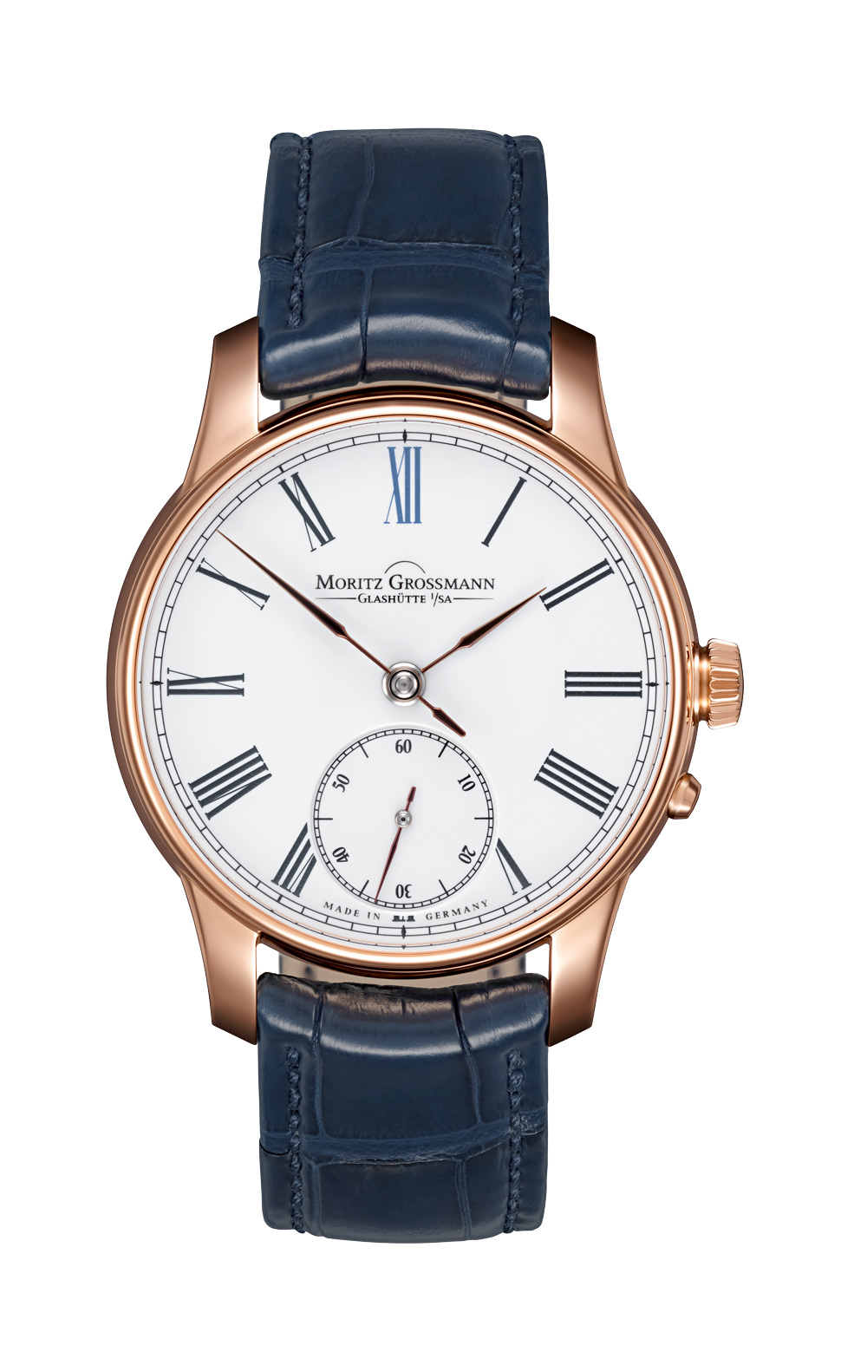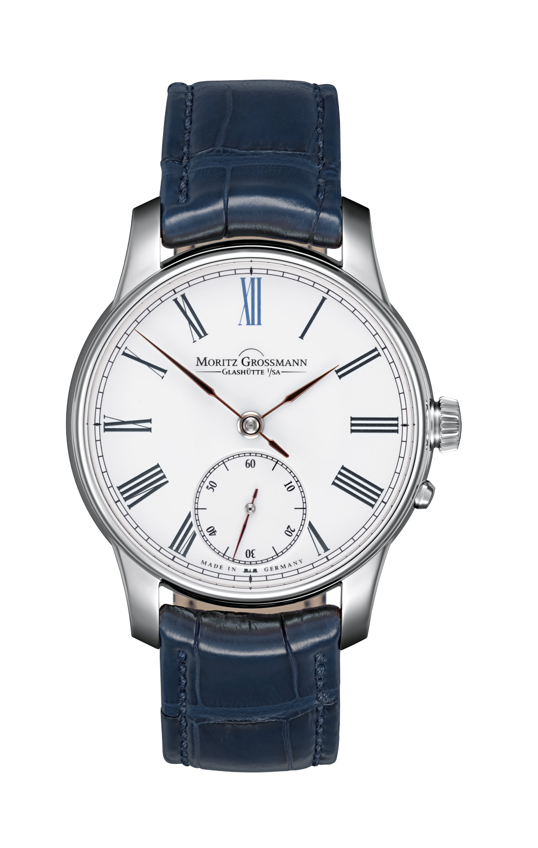
ATUM Email Roségold ATUM Email Weißgold

